ИНСТРУКЦИЯ

ПО ТЕХНИКЕ БЕЗОПАСТНОСТИ
И
ПРОТИВОПОЖАРНОЙ ТЕХНИКЕ

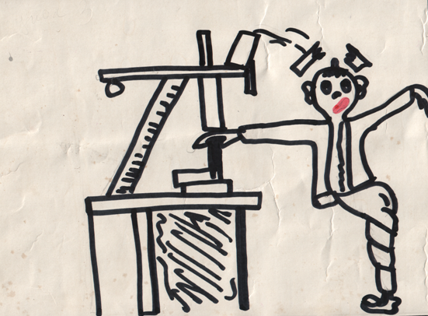

Располагайте приборы, материалы, оборудование не рабочем месте в порядке, указанном учителем , причем так, чтобы исключить их опрокидывание.

Не держите на рабочем месте предметы, не требующиеся при работе

Сборку электрических цепей, переключения в них , монтаж и ремонт производите при отключенном источнике электропитания.

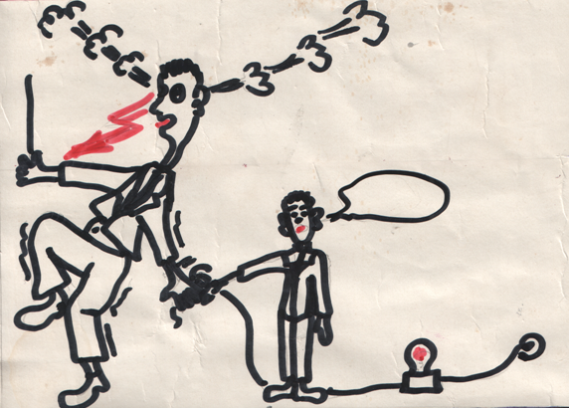

Не допускайте предельных нагрузок измерительных приборов

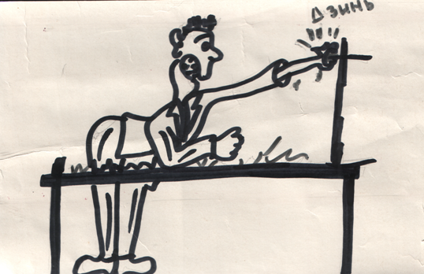

При получении стеклянной посуды, проверьте ее целостность, не ставьте посуду на край стола и близко к нагревательным элементам. Помните , что стекло не выдерживает резких перепадов температуры, его предварительно прогревают.

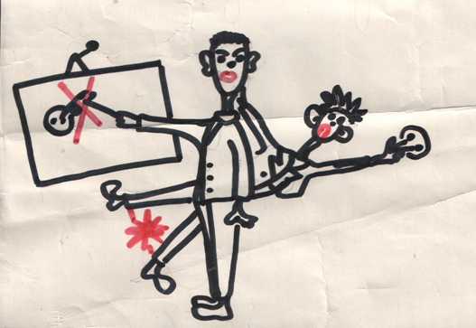

Перед выполнением работы тщательно изучи ее описание, выясни ход выполнения.

Не оставляйте рабочее место без разрешения учителя.

Располагайте приборы, материалы, оборудование не рабочем месте в порядке, указанном учителем , причем так, чтобы исключить их опрокидывание

Не держите на рабочем месте предметы, не требующиеся при работе.

Будьте предельно осторожны при работе с режущим и
колющим инструментом.
Во избежание потери зрения на сильные источники смотрите только через светофильтры, а на лазеры только с помощью зеркала.

Осторожно обращайтесь с химическими активными веществами.

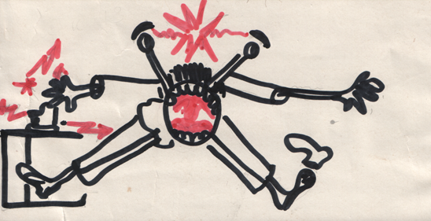

Обнаружив неисправность в электроустройствах , находящихся под напряжением, немедленно отключите источник электропитания и сообщите об этом учителю

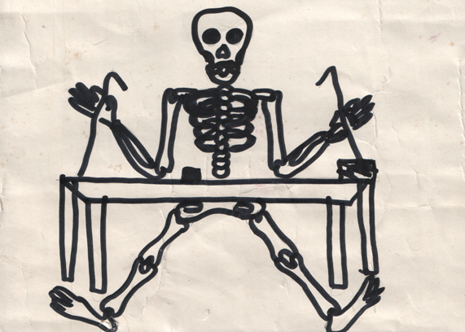

Наблюдения и измерения выполняйте аккуратно, ни в коем случае не прикасаясь к оголенным токоведущим частям, находящимся под напряжением.

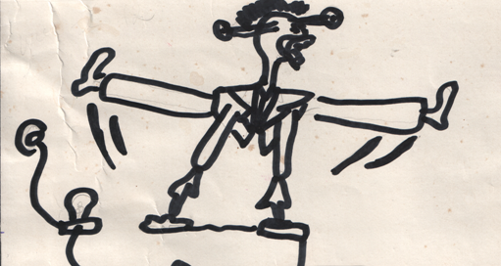

По окончании работы отключите источник электропитания после чего разберите электроцепь.

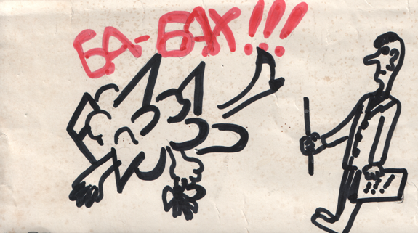

Будьте внимательны , дисциплинированны , аккуратны, точно выполняйте указания учителя.

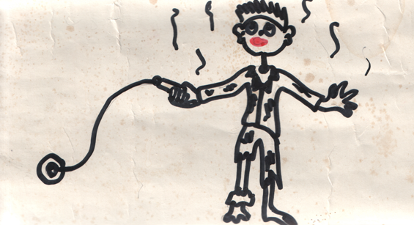

При работе с источниками тепла (электроплитками, спиртовками) соблюдайте максимальную осторожность, пользуйтесь изолирующими прокладками.

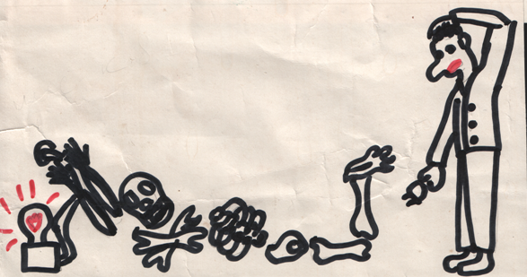

Наличие напряжения на источнике электропитания или др. частях электроустановки проверяйте с помощью указателя напряжения.

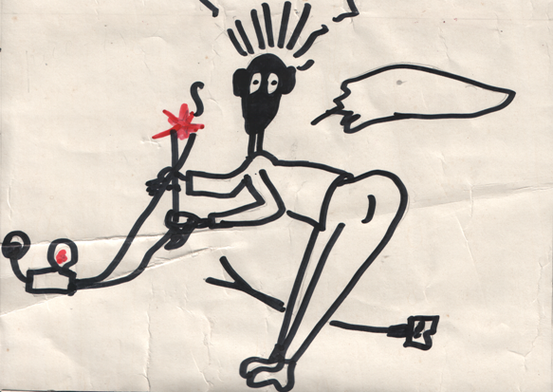

Следите за тем, чтобы изоляция проводов не была нарушена, а провода были снабжены наконечниками. При сборе электроцепи избегайте пересечения проводов.

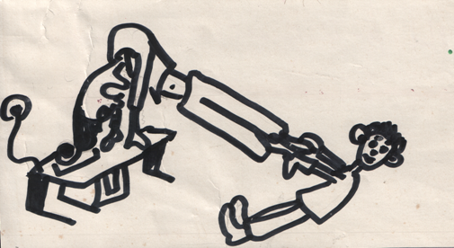

При работе с источниками тепла (электроплитками, спиртовками) соблюдайте максимальную осторожность, пользуйтесь изолирующими прокладками.

